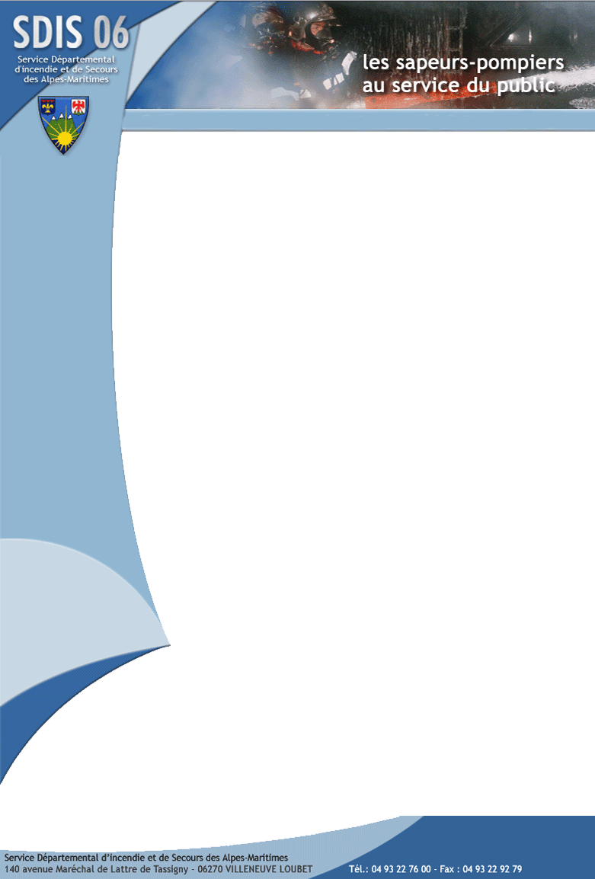
SDIS des Alpes-Maritimes
AVIS DE SOURÇAGE
Article R2111-1 du code de la commande publique 2019

Marché de fournitures

Objet :
Acquisition de matériels relatifs aux moyens d’extinction des feux de structures
1. Contexte et objectifs du sourçage

L’article R2111-1 de la sous-section 1 « Etudes et échanges préalables avec les opérateurs économiques » du code de la commande publique 2019 prévoit qu’afin de préparer la passation d'un marché public, l'acheteur peut effectuer des consultations ou réaliser des études de marché, solliciter des avis ou informer les opérateurs économiques de son projet et de ses exigences.

Les résultats de ces études et échanges préalables peuvent être utilisés par l'acheteur, à condition que leur utilisation n'ait pas pour effet de fausser la concurrence ou de méconnaître les principes mentionnés à l’article L.3

Ces principes sont l'égalité de traitement des candidats à l'attribution d'un contrat de la commande publique ainsi que la mise en œuvre des principes de liberté d'accès et de transparence des procédures afin d'assurer l'efficacité de la commande publique et la bonne utilisation des deniers publics.

Le SDIS des Alpes Maritimes a souhaité initier cette acquisition par une phase de sourçage qui permettra une prise de connaissance des solutions envisageables.
Au sein du Service départemental d’incendie et de secours des Alpes-Maritimes, c’est le groupement fonctionnel de la coordination opérationnelle (GFCO) qui est chargée de la mise en œuvre de ce nouvel outil dans le cadre des opérations de secours.

2. Présentation de la demande et Conditions de réponse

2.1. Utilisation prévue de l’outil

En appui des moyens d’extinctions traditionnels.
L’objectif étant de permettre au COS (Commandant des Opérations de Secours) d’améliorer la sécurité ainsi que sa réponse aux risques inhérents.

2.2. Caractéristiques principales

- Les matériels doivent être adaptés à l'extinction d'incendies de structures.
- Les matériels doivent répondre aux normes de sécurité et de performance en vigueur dans le domaine.
- Évaluation comparative des différents moyens d'extinction des feux de structures, tels que la lance diphasique, la lance cobra, la lance de brumisation, etc.
- Analyse des performances, de l'efficacité, de la sécurité et de la praticité de chaque moyen d'extinction.
- Recommandations sur l'utilisation appropriée de chaque moyen d'extinction en fonction des types de feux de structures.

2.3. Critères de sélection des candidatures

- Capacités techniques et professionnelles des candidats à fournir les matériels demandés.
- Garanties offertes par les candidats sur la qualité des matériels proposés.
- Prix proposé pour les matériels.

2.4. Date limite de réception des offres

25 Septembre 2024 à 12h00

2.5. Langue des offres

Français

2.6. Modalités de transmission des offres et renseignements complémentaires

Les offres ainsi que les demandes de renseignements complémentaires doivent être transmises par voie électronique aux adresses suivantes : romain.benoit@sdis06.fr, xavier.dhaussy@sdis06.fr et gfaf.marches-assistance@sdis06.fr

Après réception des documents envoyés par les sociétés, le gestionnaire validera l'ensemble des éléments afin de fixer un rendez-vous. En cas de non validation, il n'y aura pas de prise de rendez-vous.

Il sera ensuite organisé une présentation du ou des matériels sur le site des ateliers départementaux (2040 chemin de St Bernard – 06220 VALLAURIS) selon un planning entendu à l’avance.

2.7. Planning de rendez-vous

La prise de rendez-vous s’effectue sur la semaine 42, soit du 14/10/2024 au 18/10/2024 inclus, matin ou après-midi.
Pour la prise de rendez-vous, veuillez contacter le bureau de l’assistance au gestionnaire au 04.92.13.77.73.

 | Lundi 14/10 | Mardi 15/10 | Mercredi 16/10 | Jeudi 17/10 | Vendredi 18/10
Matin
Après midi

3. Présentation du SDIS des Alpes-Maritimes

Établissement public, le SDIS des Alpes Maritimes est géré par un Conseil d’administration, composé d’élus du Conseil Départemental, des Communes et des Établissements Publics de Coopération Intercommunale.

Le Président du Conseil Départemental préside de droit, le Conseil d’Administration du SDIS.

Le Préfet du département est responsable de la mise en œuvre opérationnelle des moyens du SDIS 06.

Le SDIS 06 est composé d’une direction générale, du service de santé et de secours médical, de la sous-direction territoriale, de la sous-direction de l’organisation opérationnelle, de la direction des affaires administratives et financières :

- La direction générale du SDIS est assurée par le directeur départemental et l’adjoint au directeur.
- Chef de Corps, directeur départemental du SDIS 06 : Contrôleur Général de sapeur-pompier professionnel,
- Adjoint au Directeur : Colonel de sapeur-pompier professionnel.

- Une unité fonctionnelle est directement rattachée au directeur départemental : Le service de la communication et des affaires institutionnelles,

- Six unités fonctionnelles sont directement rattachées au directeur départemental adjoint:
- Le groupement fonctionnel citoyenneté
- La mission santé, sécurité et qualité de vie au travail
- Le service des évènements institutionnels et protocolaires
- L’unité de l’évaluation des politiques publiques
- Le service des bureaux d’ordres
- L’officier en charge de la chancellerie

- Une sous-direction territoriale unique comprenant 7 compagnies :
- Compagnie « Grasse »,
- Compagnie « Cannes »,
- Compagnie « Antibes »,
- Compagnie « Cagnes »,
- Compagnie « Nice »,
- Compagnie « Pays Niçois »,
- Compagnie « Menton ».

La sous-direction territoriale forme le groupement territorial unique auquel sont rattachés les centres d’incendie et de secours (CIS) répartis sur l’ensemble du département. Ces CIS caractérisent les unités territoriales chargées principalement des missions de secours.

- La sous-direction Santé avec à sa tête un médecin-chef. Il comprend
- Un Pôle médical
- Un pôle paramédical
- Un pôle pharmaceutique
- Un pôle vétérinaire
- Un pôle psychologue

- La Sous-Direction chargée de l’organisation opérationnelle, composée :
- Groupement fonctionnel de la coordination opérationnelle,
- Groupement fonctionnel Prévision
- Groupement fonctionnel « chargé de la commission départementale de sécurité »
- Groupement fonctionnel prévention

- La Direction des affaires administratives et financières composée du
- Groupement fonctionnel Technique
- Groupement fonctionnel « affaires financières, juridiques et de la commande publique »
- Groupement fonctionnel numérique et système d’information
- Groupement fonctionnel « patrimoine immobilier »
- Le service des assemblées

- La Sous-Direction des emplois et des compétences

- Groupement fonctionnel des ressources humaines et du développement du volontariat
- Groupement fonctionnel formation/sport
- Mission santé, sécurité et qualité de vie en service

